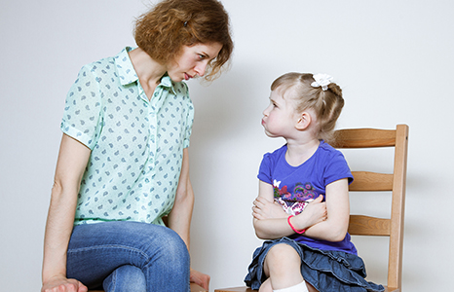 ***ПАМЯТКА : «КАКИЕ РОДИТЕЛИ, ТАКИЕ И ДЕТИ!»***

Кто из нас не знает выражения:***«Какие родители, такие и дети»***. И правда ли, что дети - это маленькие копии родителей?

Данная тема довольно актуальна, ведь, несмотря ни на что, многие родители упорно убеждают себя в том, что [***воспитание детей***](http://love-911.ru/zhenskij-razdel/dom/roditeli-i-deti/414-vospitanie-detej-v-seme.html)  это - не панацея, и что, как бы каждый из нас не воспитывал своих детей, их поведение изначально заложено в их личности, темпераменте и характере.

***Какие родители, такие и дети***

***И, конечно же, отчасти, это - правда.***

У детей, конечно же, есть свой темперамент, и на его основе формируется характер ребёнка. Однако он формируется относительно той среды, в которой [***ребёнок воспитывается***](http://love-911.ru/zhenskij-razdel/dom/roditeli-i-deti/459-metody-vospitaniya-i-vozdejstviya-na-detej.html)*.* Там же закладываются основы личности ребёнка и интеллект.

Таким образом, то, что мы создадим вокруг нашего ребёнка, что мы ему будем давать, то ребёнок и будет воспринимать. Но, самое главное, что усваивает ребёнок, не то, что мы ему говорим, а то, что мы ему показываем на собственном примере, потому как основным средством детского развития является имитация поведения взрослых. Первое, что ребёнок учится делать - это подражать взрослому. На этой основе закладываются коммуникативные и поведенческие навыки.

***Ребёнок учится жить, глядя на Вас, на своих родителей.***

Если вы пытаетесь привить ребёнку чтение книг, заставить слушать хорошую музыку, быть аккуратным, внимательным, добрым и так далее, тогда Вы сами должны быть таковыми.В этой же связи ребёнок не может стать лучше вас, как часто этого хотят родители, чтобы он стал лучше, вам придётся самим измениться.

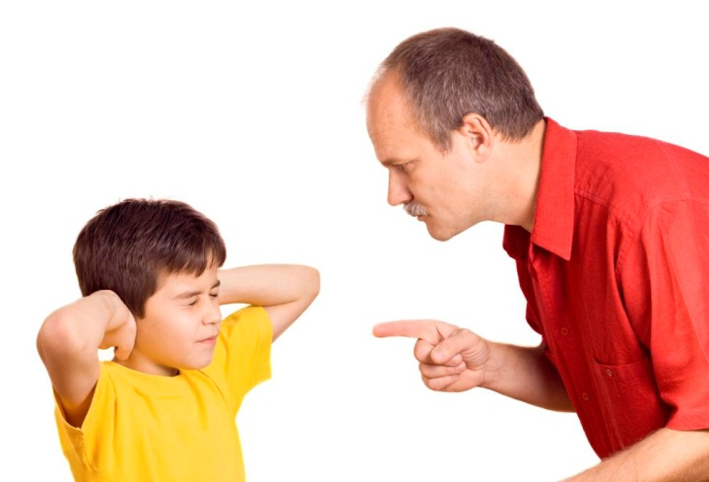Если Вы учите ребёнка быть честным, а при этом сами обманываете, то ребёнок будет обманывать. Если Вы учите ребёнка быть аккуратными, а сами неряшливо относитесь к вещам, тогда и его поведение будет соответствующим.  
Изначально ребёнок не даёт оценку вашему поведению, он не способен оценить глубину того или иного поведения, поэтому ваше поведение, ваши действия, ваше отношение изначально передаются и закладываются в ребёнка, а, значит, какие родители, такие и дети.

Жизнь ребёнка, несомненно, в дальнейшем может меняться, в зависимости от развития и примера окружающих его людей. Однако то, что родители ему дадут изначально, не просто повлияет на всю его дальнейшую жизнь, но и определит, насколько легко он сможет строить свою.